Этот отчёт взят с сайта http://access.avorut.ru

Скачать готовую базу данных access «Домоуправление»
Пароль для базы данных «Домоуправление»

Другие готовые базы данных access

Готовая база данных access «Домоуправление»

Задание

- Выбрать вариант задания в соответствии с номером в журнале группы.
- Уточнив и дополнив заданную предметную область, выявить необходимый набор сущностей, определить требуемый набор атрибутов для каждой сущности, определить связи между объектами.
- Создать структуры таблиц, ключевые поля. Заполнить таблицы данными. Количество данных в таблицах должно обеспечивать выдачу не менее 3-5 записей по каждому запросу задания. Установить связи между таблицами.
- Создать формы для ввода информации в удобном для пользователя формате.
- Создать запросы на выборку в соответствии с заданием. Создать параметрический запрос. Создать запросы на обновление и удаление. Создать перекрестный запрос. Создать запрос для создания отчета.
- Создать простой отчет и отчет на основе ранее созданного запроса.
- Создать кнопочную форму для работы со всеми созданными ранее объектами базы данных (таблицы, формы, запросы, отчеты). Предусмотреть в форме выход из базы данных.

Вариант 14. Домоуправление
Минимальный список характеристик:
- Номер квартиры, номер дома, число жильцов, площадь;
- Вид оплаты, цена за единицу площади, цена за одного жильца;
- Сумма оплаты, месяц и год оплаты, дата оплаты.
В одной квартире используются разные виды оплаты.

Выборки:
- Определить сумму месячной оплаты для всех квартир дома №5.
- Определить задолженность по оплате 'теплоснабжения' квартиры №512 дома №5.
- Определить общее число жильцов дома №5.
- Выбрать список квартир, которые не имеют задолженностей на начало текущего года.

Примечания:
- Чтобы определить задолженность, нужно знать начало учётного периода. Так как люди могут пользоваться услугами, а оплачивать неравномерно. Для этого создана однострочная таблица «Начало учёта»
- Так как расчёт долгов используется в нескольких местах, расчёты выполняются 1 раз, но используются временные переменные Tempvars. Поэтому некоторые запросы и отчёты сами по себе могут не корректно работать. Их нужно запускать только макросами, в которых этим временным переменным задаются нужные значения. То есть работать нужно с главной кнопочной формой, нажимая на кнопки.
- Квартиры без задолженности можно найти 2мя способами: вообще или по услуге. Сделала второе.

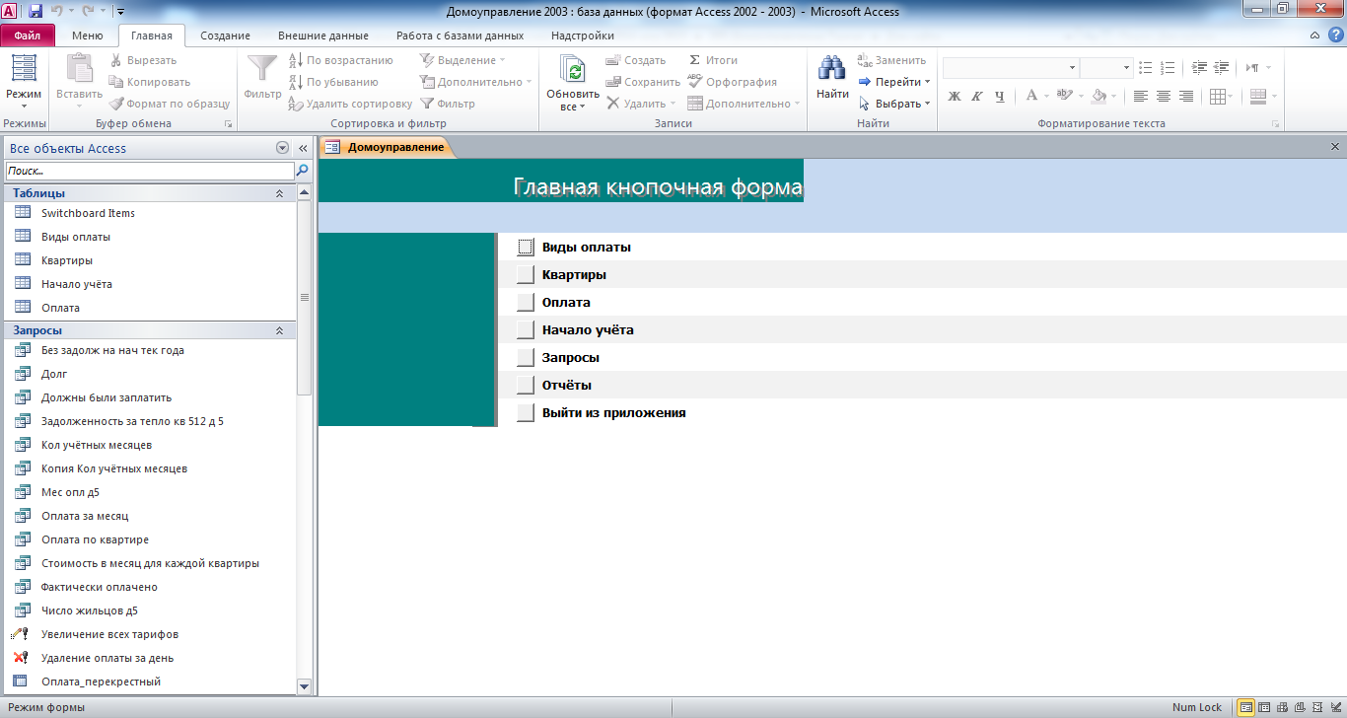

Рис. 1 Главная кнопочная форма готовой базы данных access «Домоуправление»
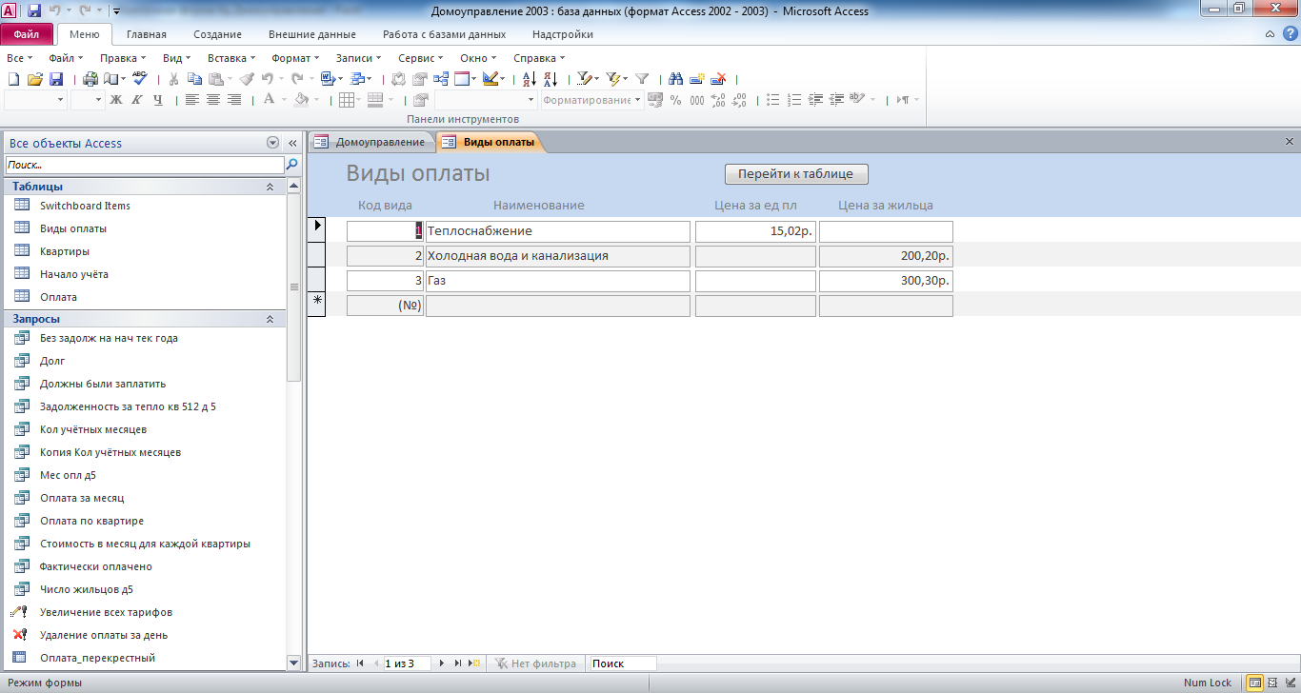
Рис. 2 Форма «Виды оплаты»

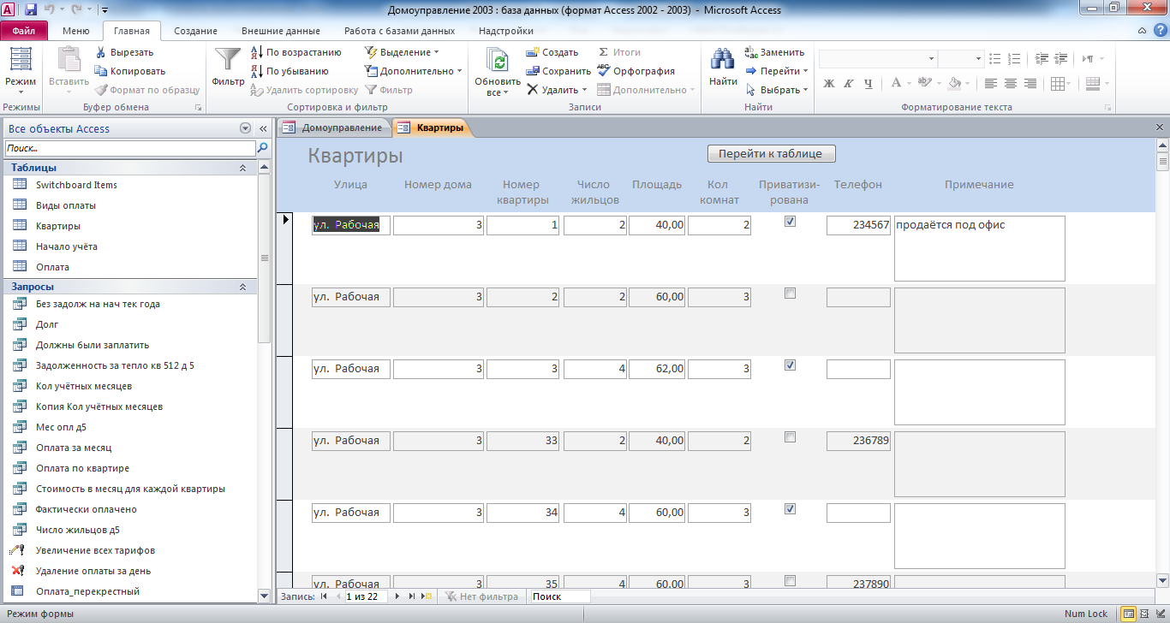
Рис. 3 Форма «Квартиры»
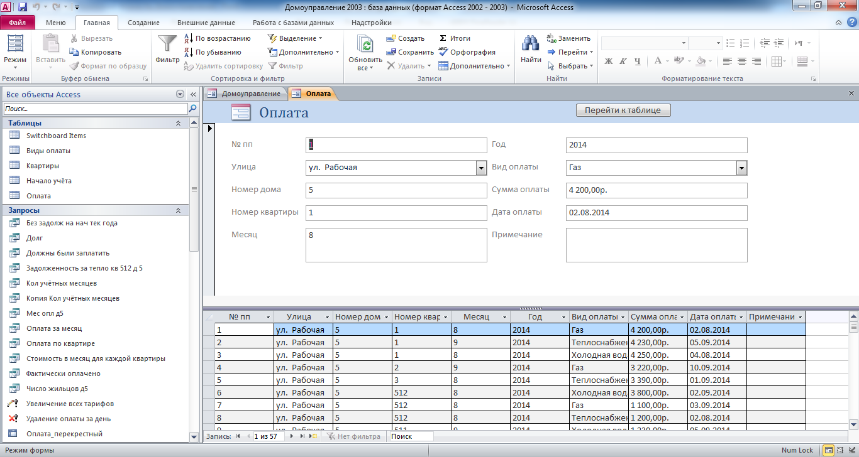
Рис. 4 Форма «Оплата»

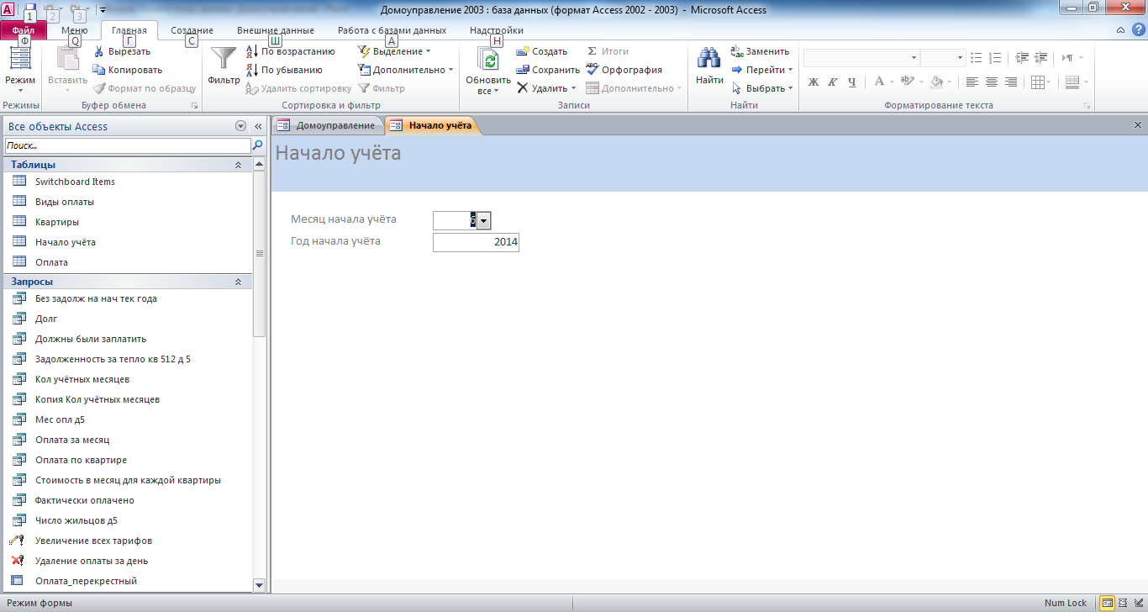
Рис. 5 Форма «Начало учёта»

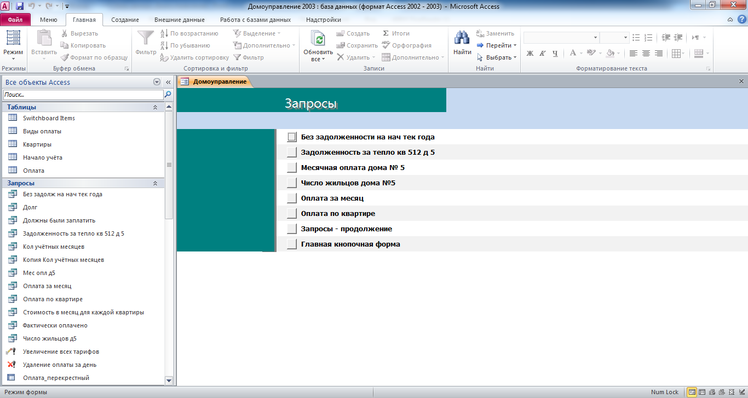
Рис. 6 Страница «Запросы»

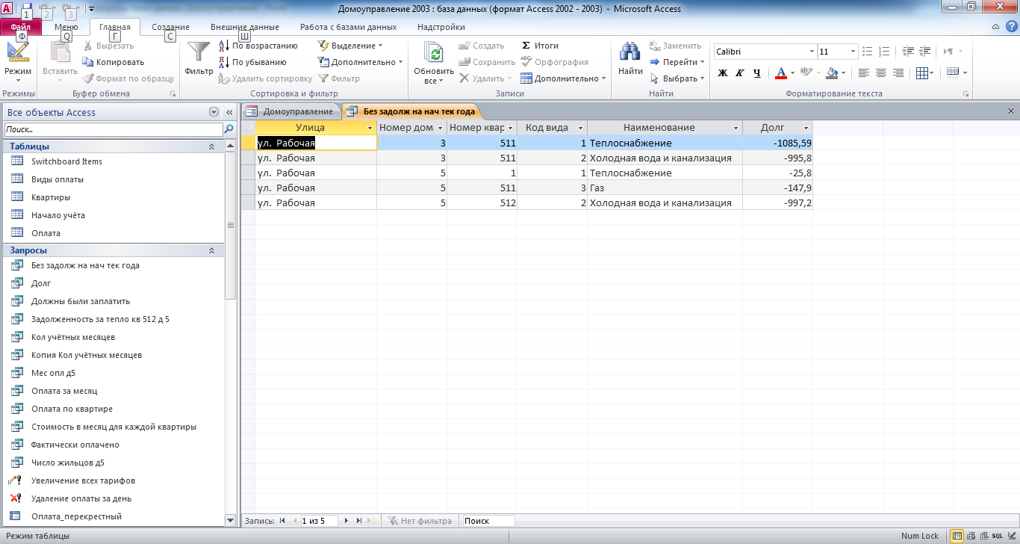
Рис. 7 Результаты запроса «Без задолженности на начало текущего года»

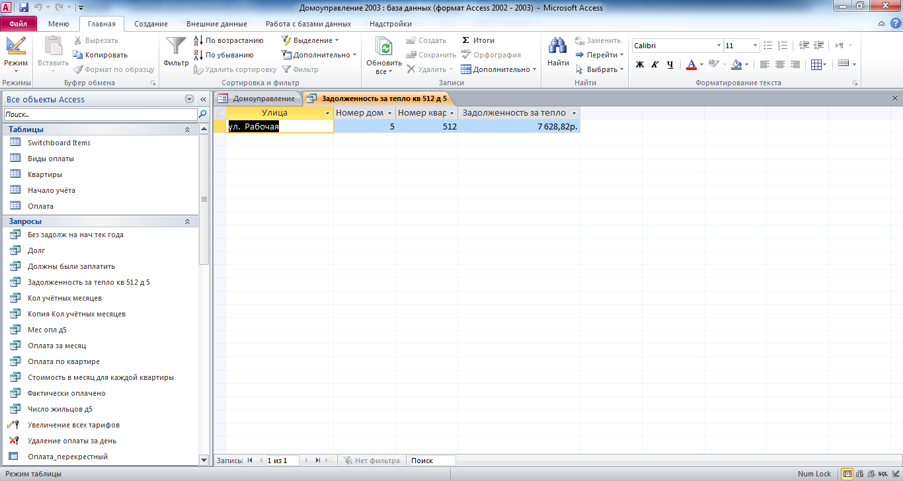
Рис. 8 Результаты запроса «Задолженность за тепло квартиры 512 дома №5»

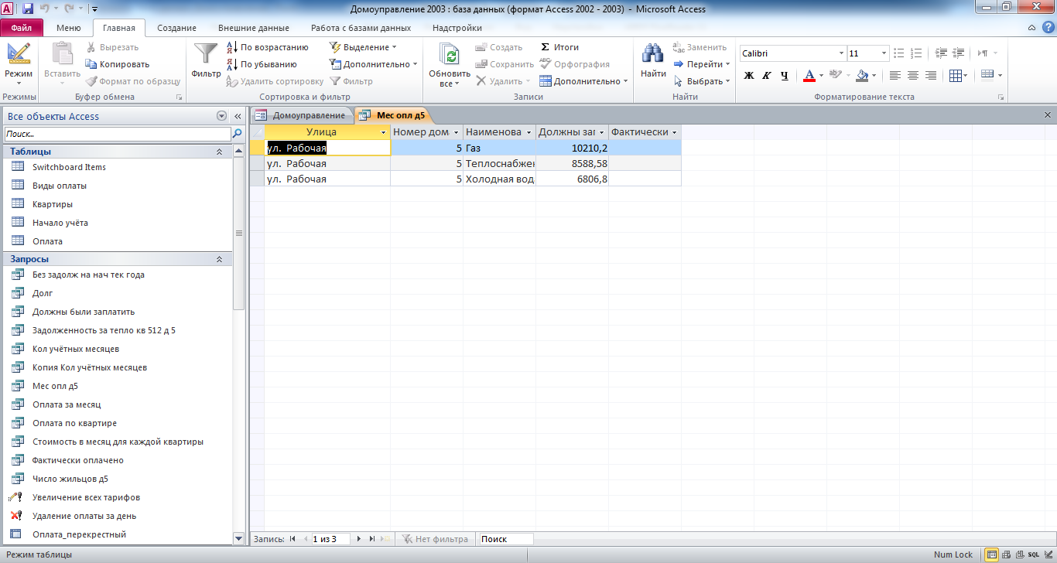
Рис. 9 Результаты запроса «Месячная оплата дома №5»

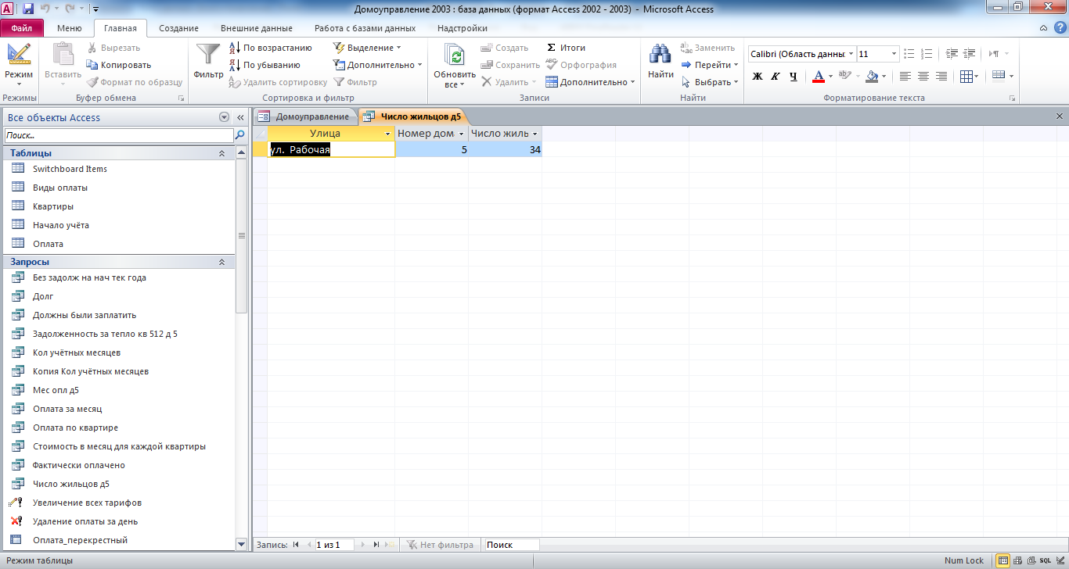
Рис. 10 Результаты запроса «Число жильцов дома №5»

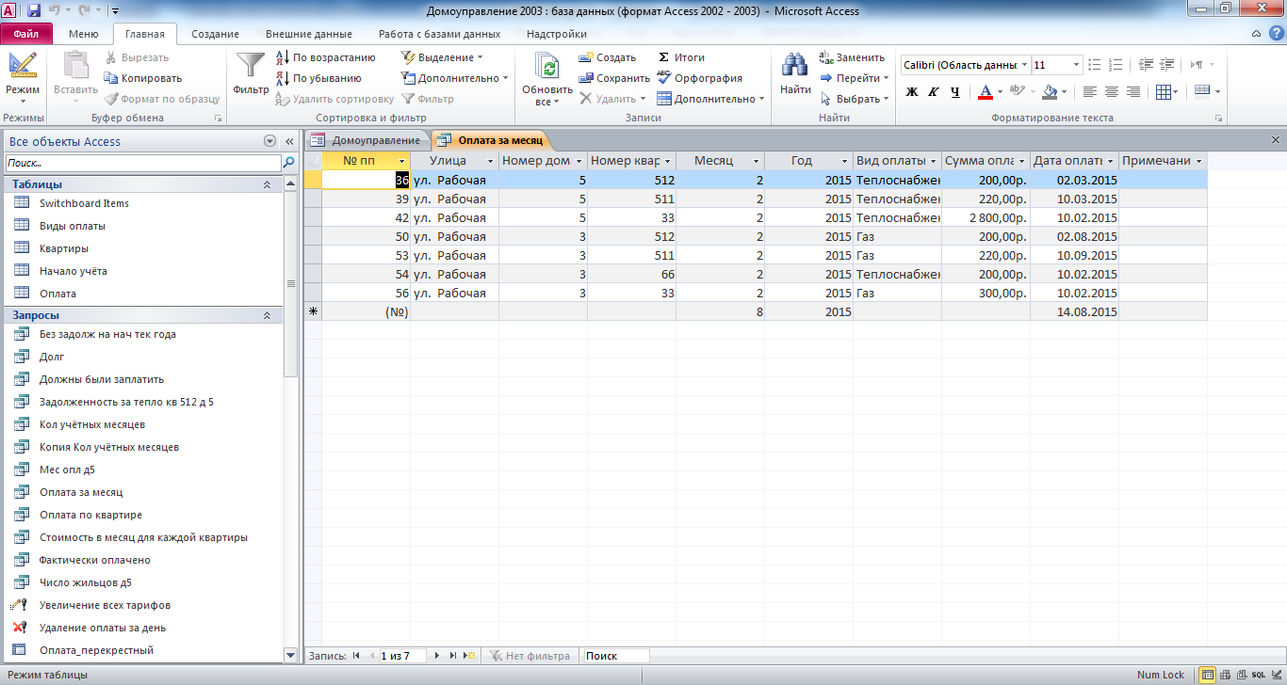
Рис. 11 Результаты запроса «Оплата за месяц»

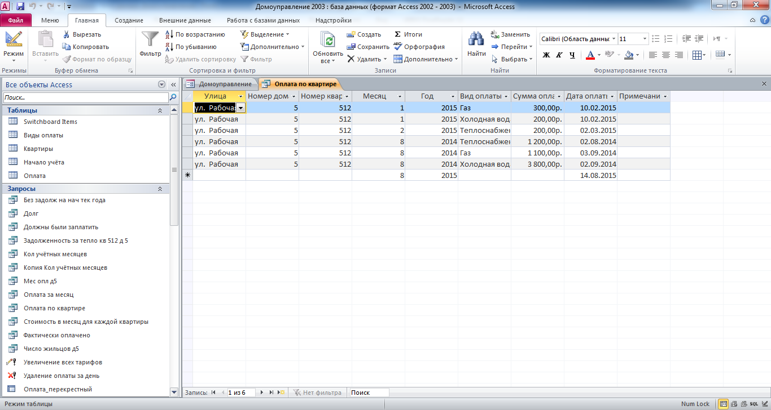
Рис. 12 Результаты запроса «Оплата по квартире»

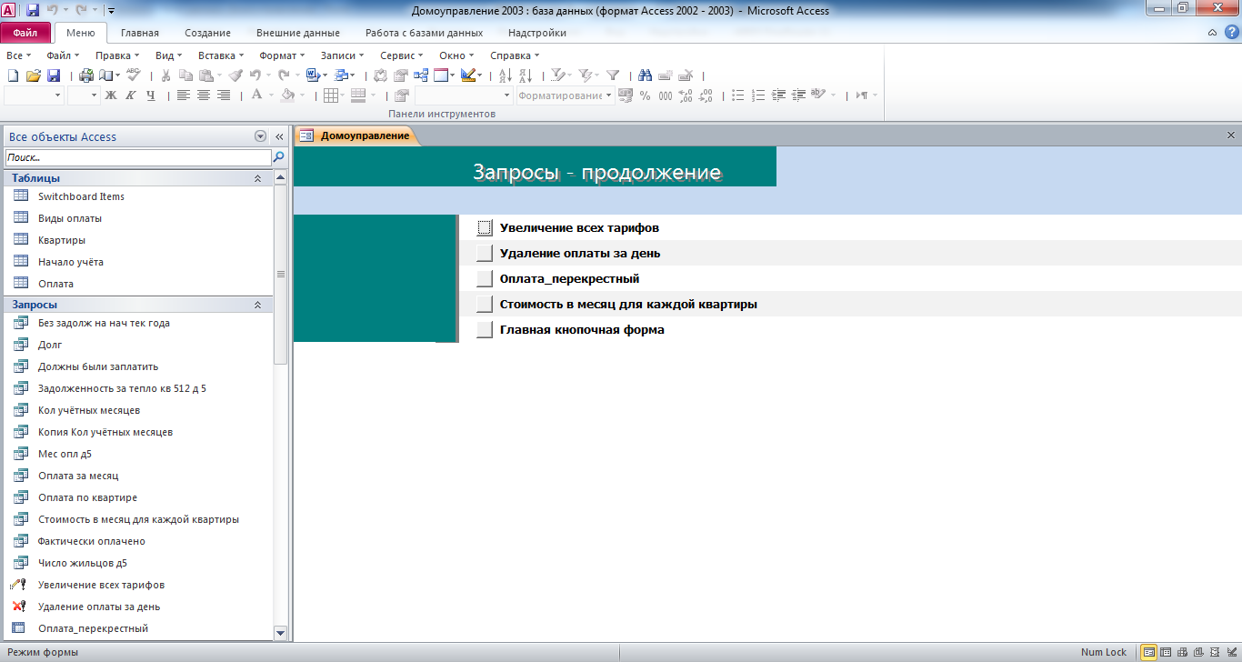
Рис. 13 Страница главной кнопочной формы «Запросы - продолжение»

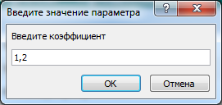
Рис. 14 Для выполнения запроса на обновление необходимо ввести коэффициент

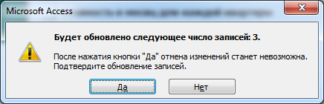
Рис. 15 Сообщение о выполнении запроса на обновление

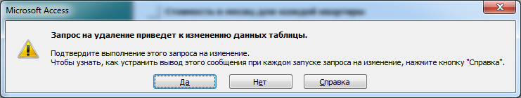
Рис. 16 Результаты запроса на удаление записей из таблицы

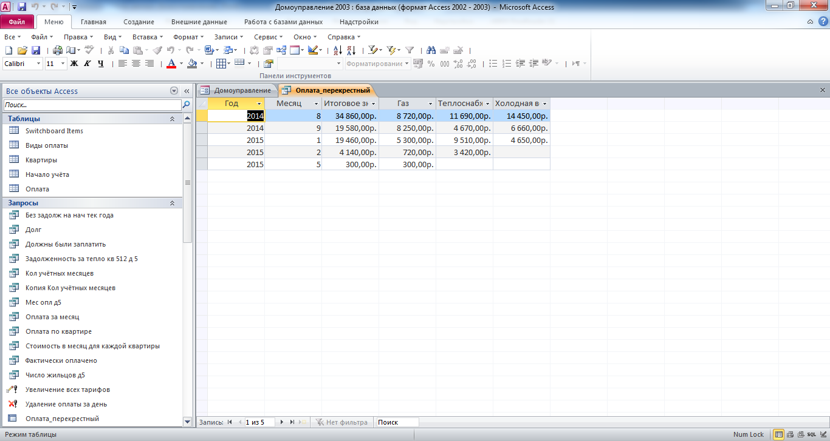
Рис. 17 Результаты запроса «Оплата перекрёстный»

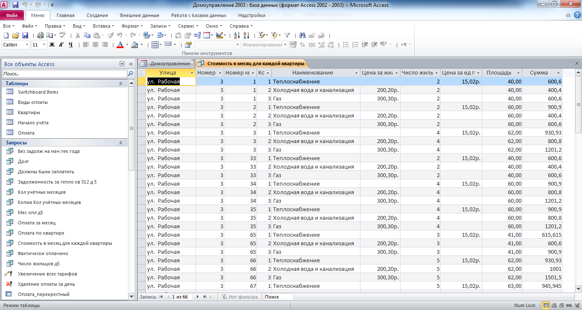
Рис. 18 Результаты запроса «Стоимость в месяц для каждой квартиры»

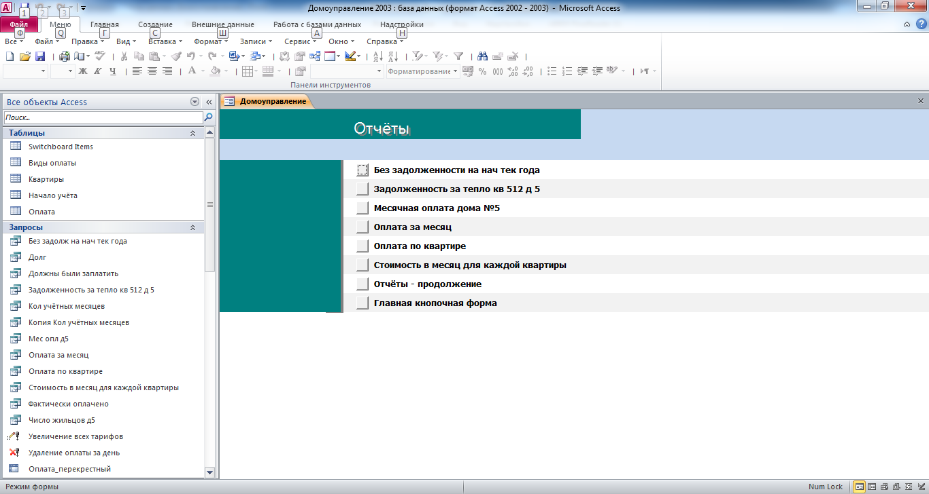
Рис. 19 Страница «Отчёты» главной кнопочной формы

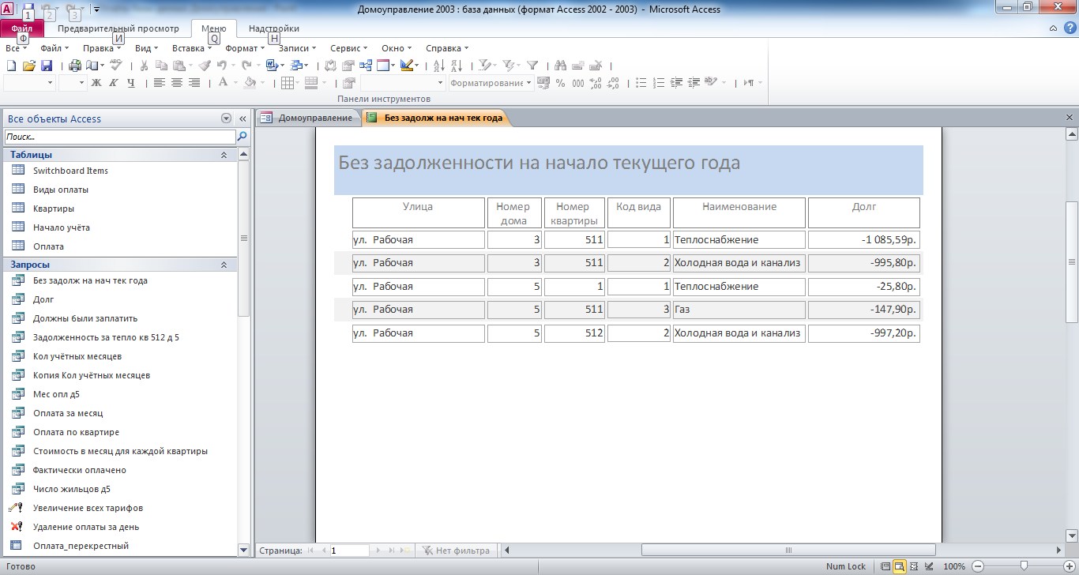
Рис. 20 Отчёт «Без задолженности на начало текущего года»

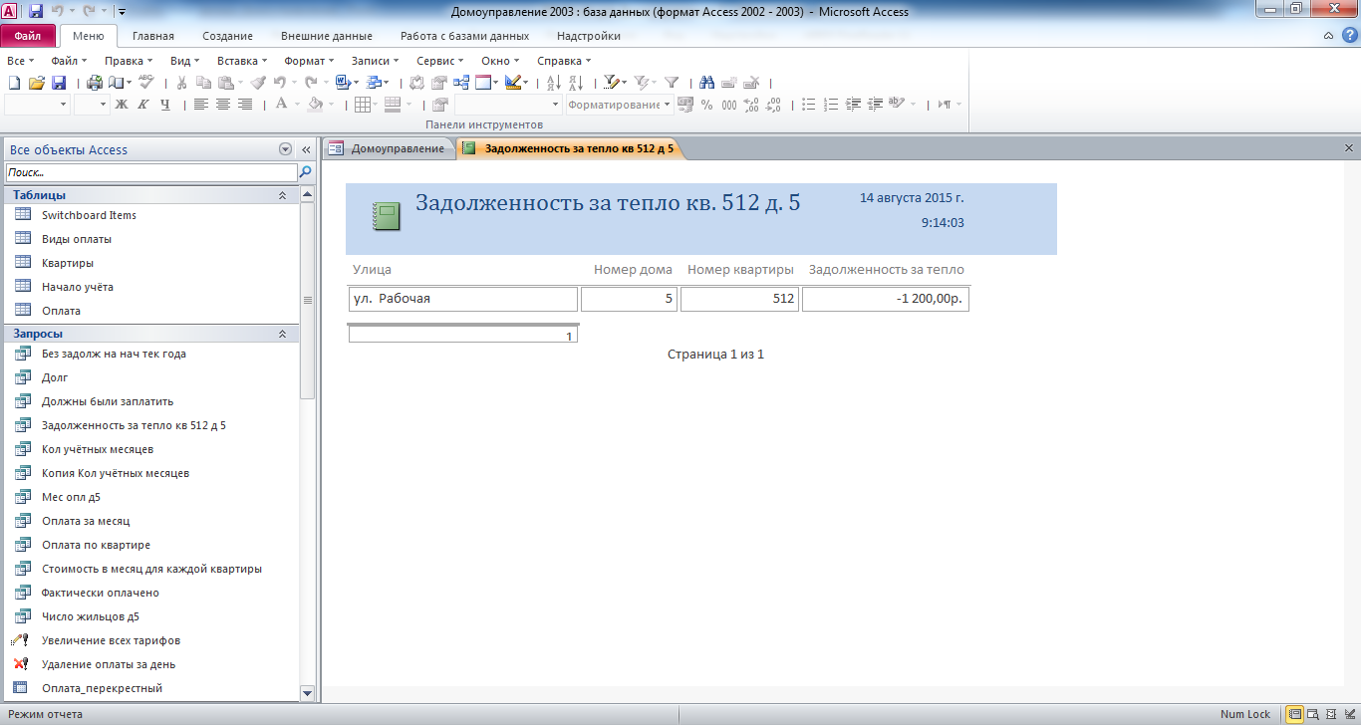
Рис. 21 Отчёт «Задолженность за тепло квартиры 512 дома № 5»

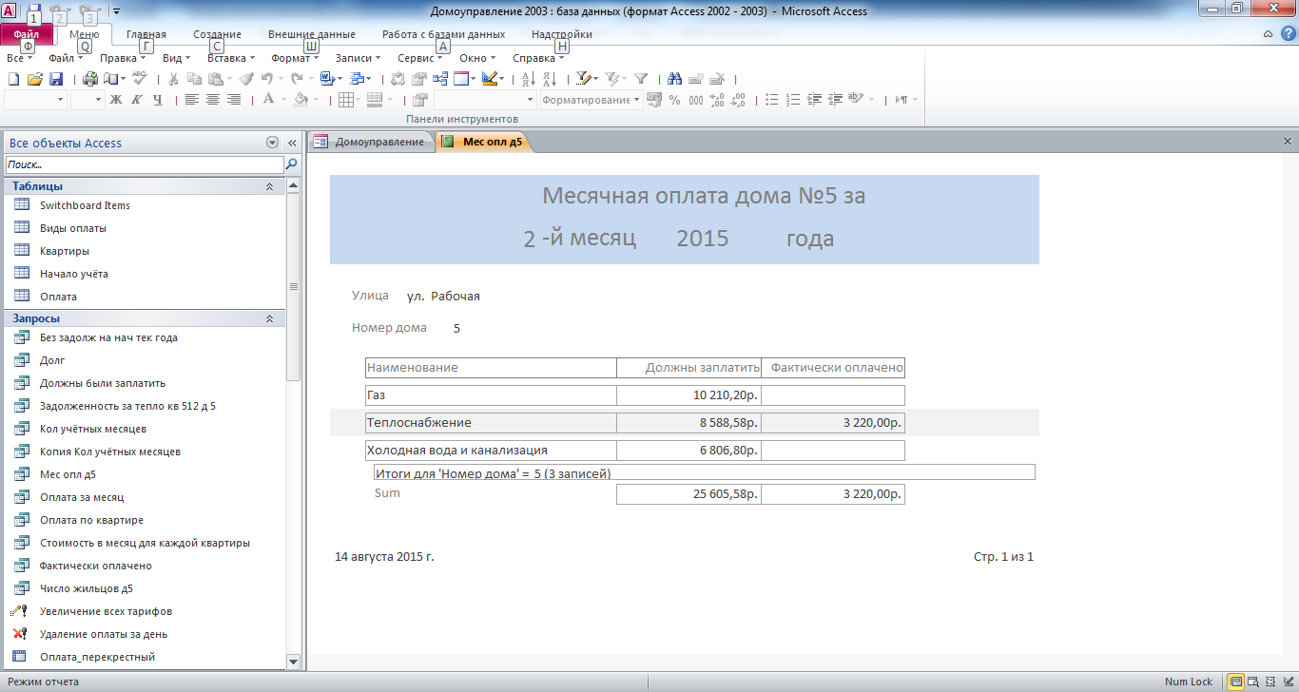
Рис. 22 Отчёт «Месячная оплата дома № 5»

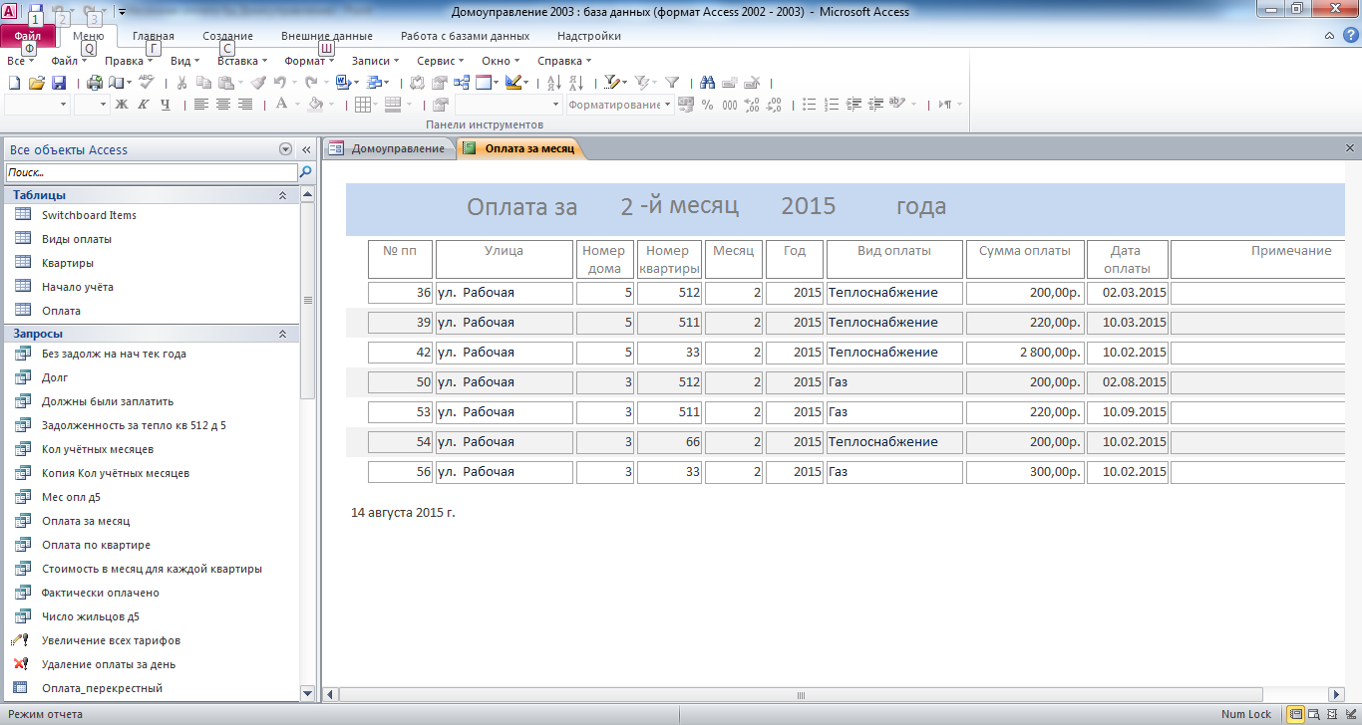
Рис. 23 Отчёт «Оплата за месяц»

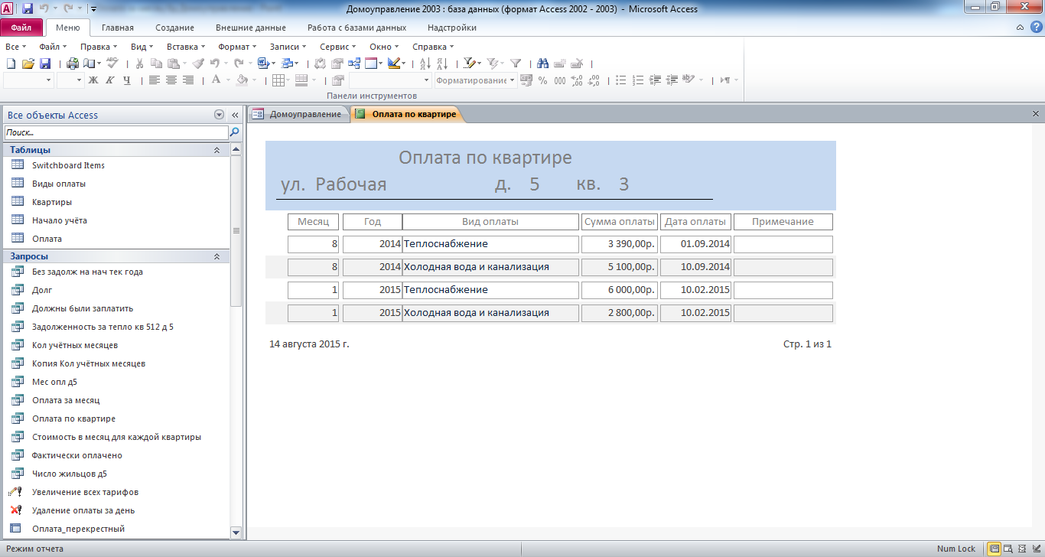
Рис. 24 Отчёт «Оплата по квартире»

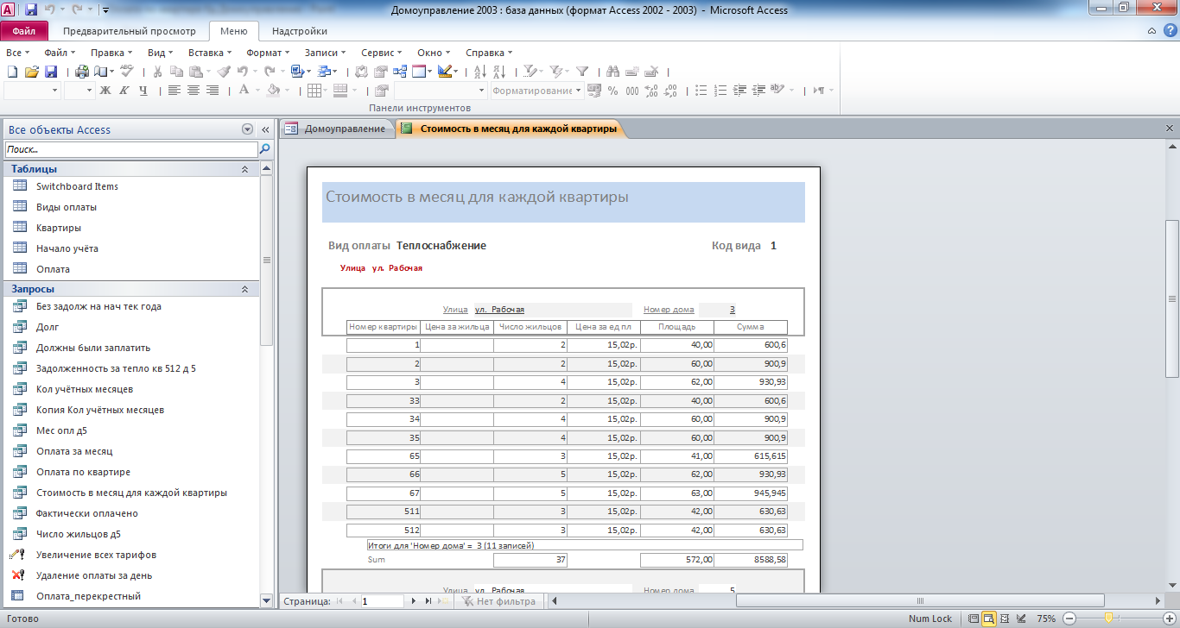
Рис. 25 Отчёт «Стоимость в месяц для каждой квартиры»

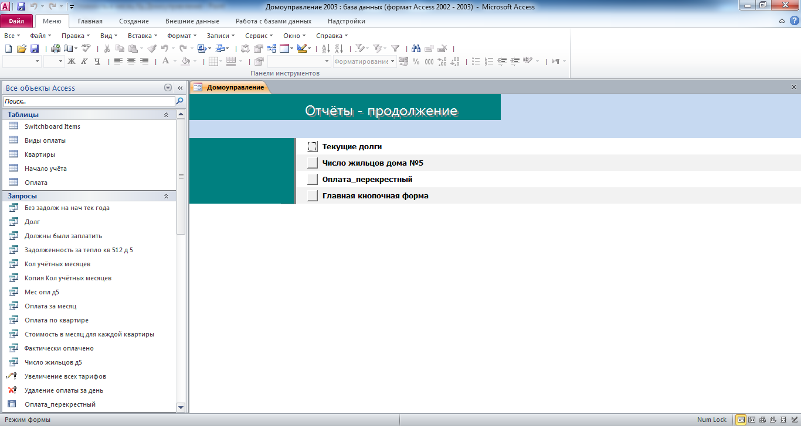
Рис. 26 Страница «Отчёты - продолжение»

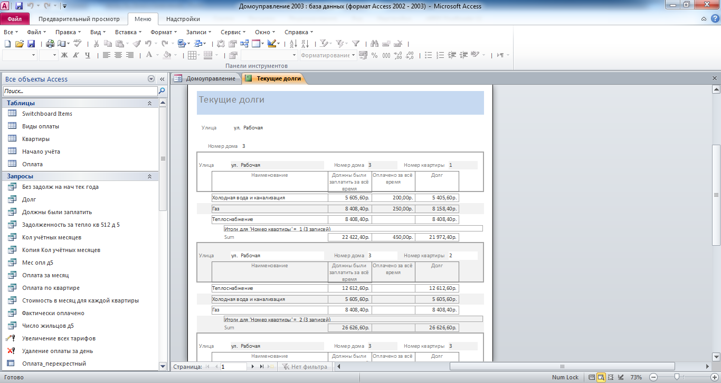
Рис. 27 Отчёт «Текущие долги»

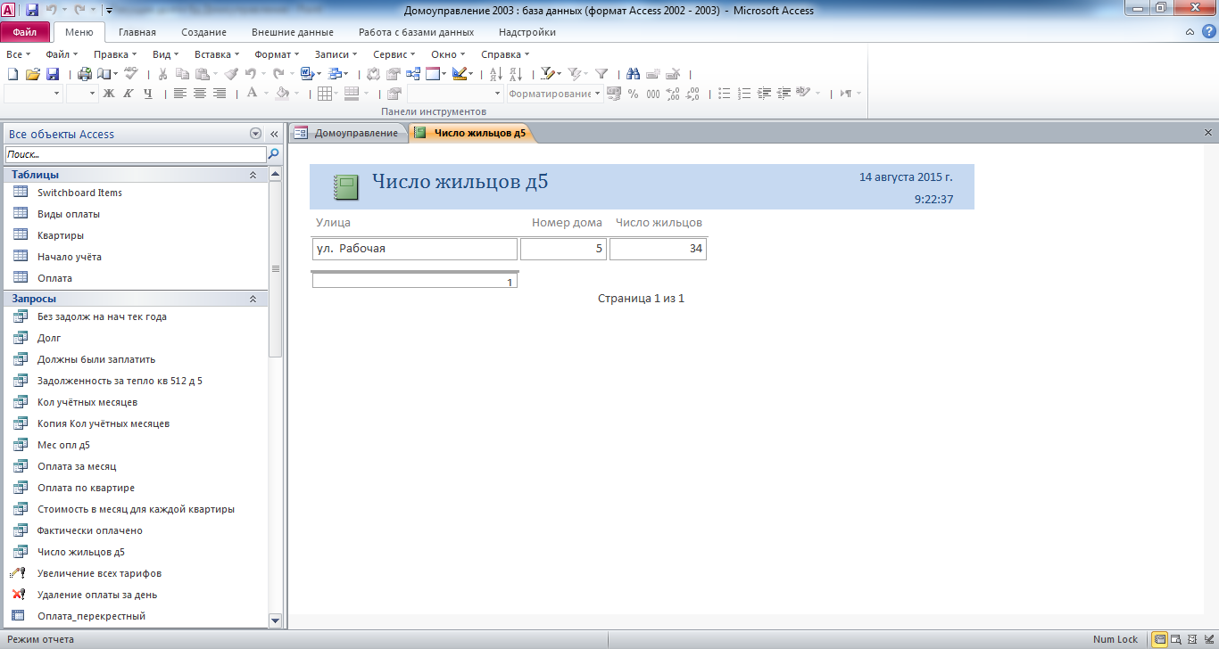
Рис. 28 Отчёт «Число жильцов дома № 5»

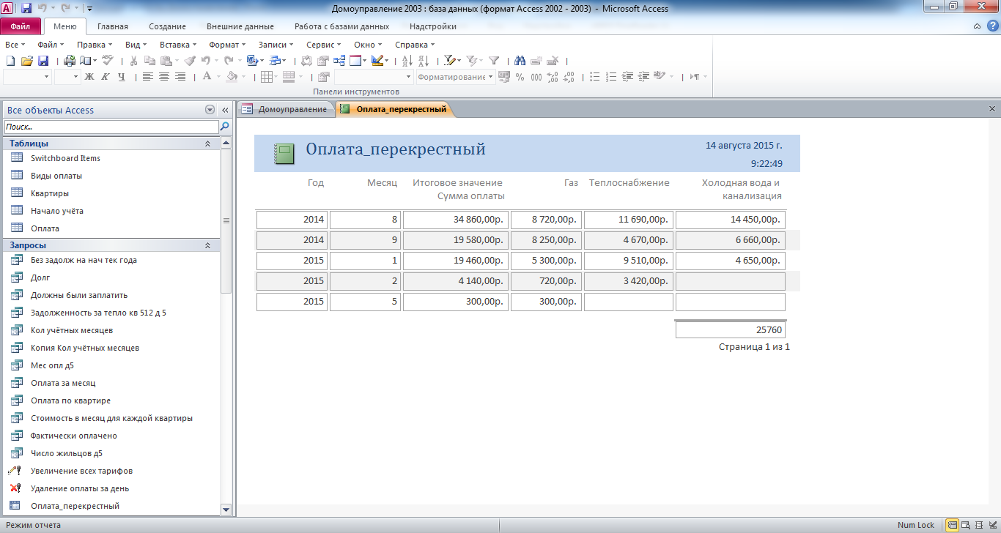
Рис. 29 Отчёт «Оплата перекрёстный»

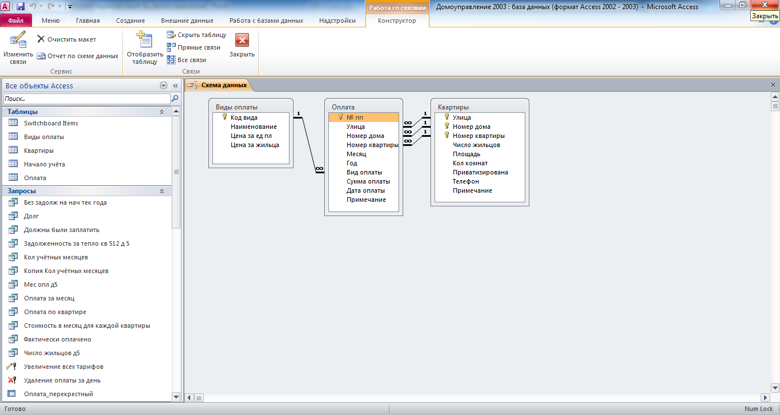
Рис. 30 Схема данных готовой базы данных access «Домоуправление» отображает связи таблиц: Виды оплаты, Оплата, Квартиры

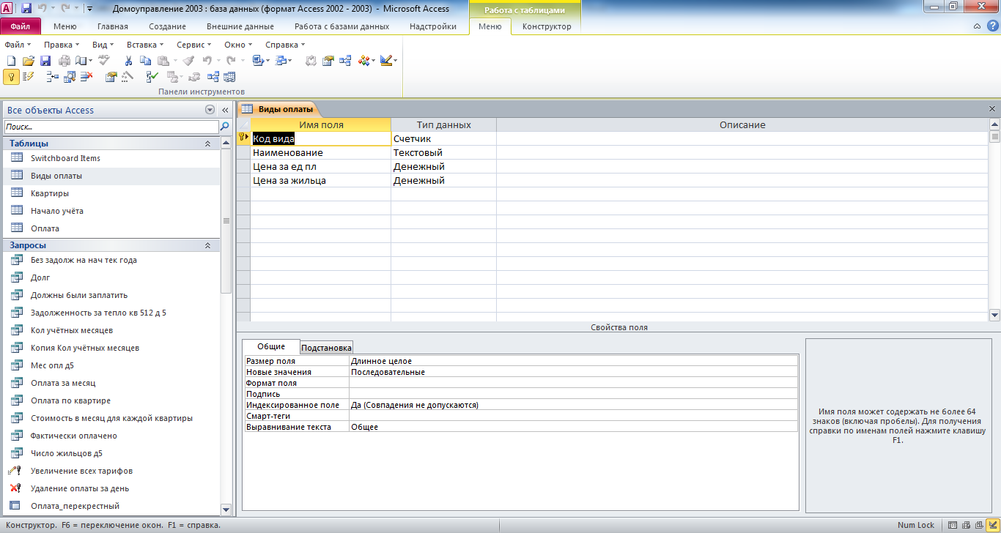
Рис. 31 Таблица «Виды оплаты» содержит поля: код вида, наименование, цена за единицу площади, цена за жильца.
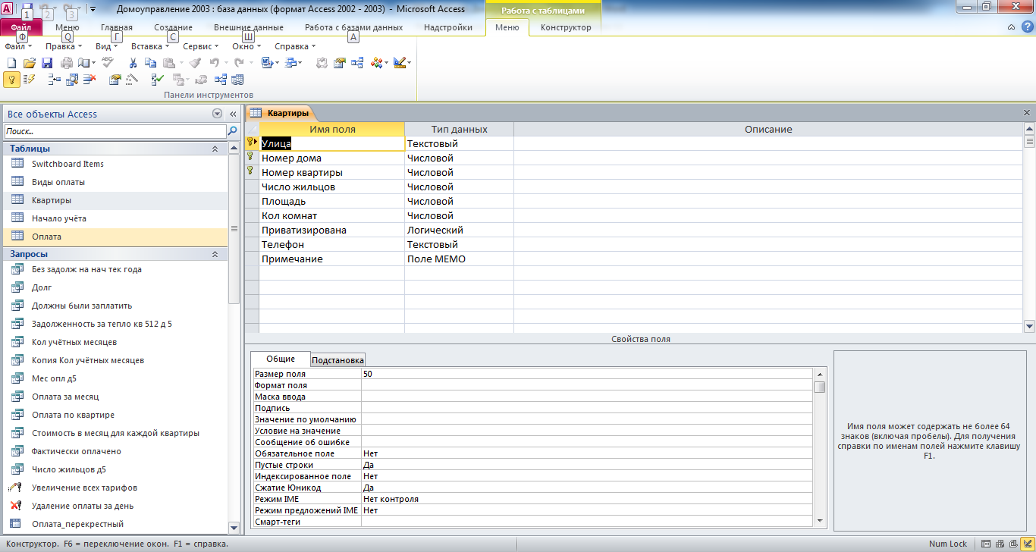
Рис. 32 Таблица «Квартиры» содержит поля: улица, номер дома, номер квартиры, число жильцов, площадь, количество комнат, приватизирована, телефон, примечание.

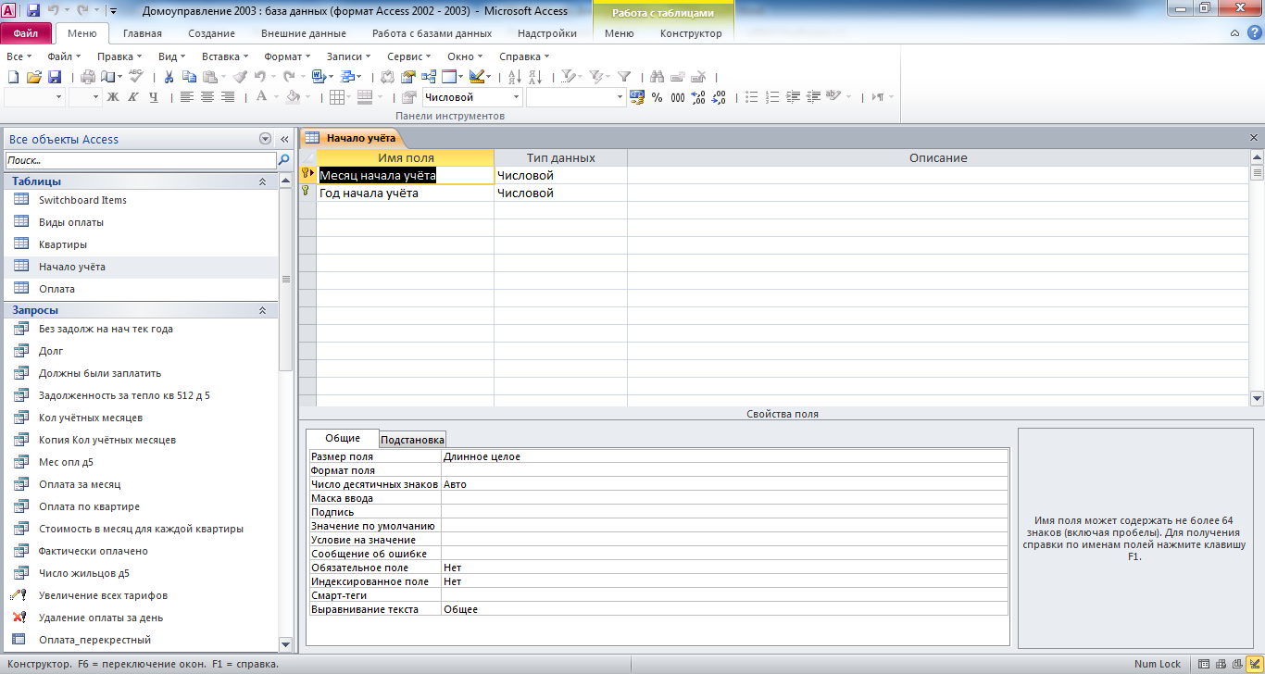
Рис. 33 Таблица «Начало учёта» содержит поля: месяц начала учёта, год начала учёта.
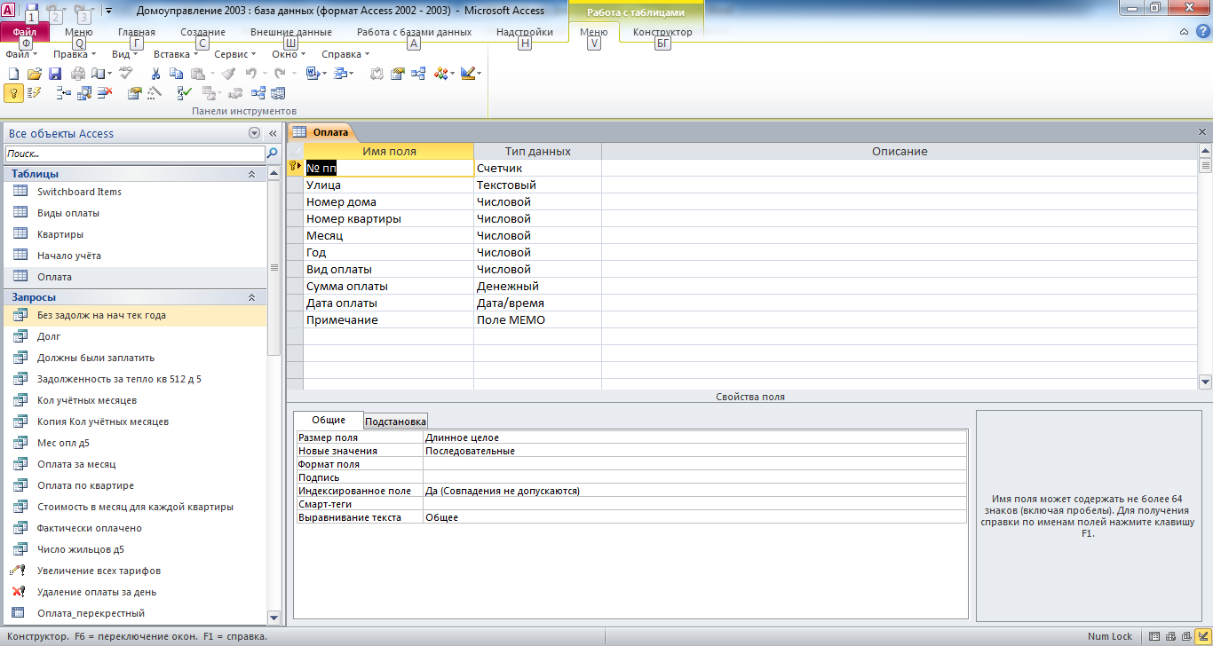
Рис. 34 Таблица «Оплата» содержит поля: № пп, улица, номер дома, номер квартиры, месяц, год, вид оплаты, сумма оплата, дата оплата, примечание.

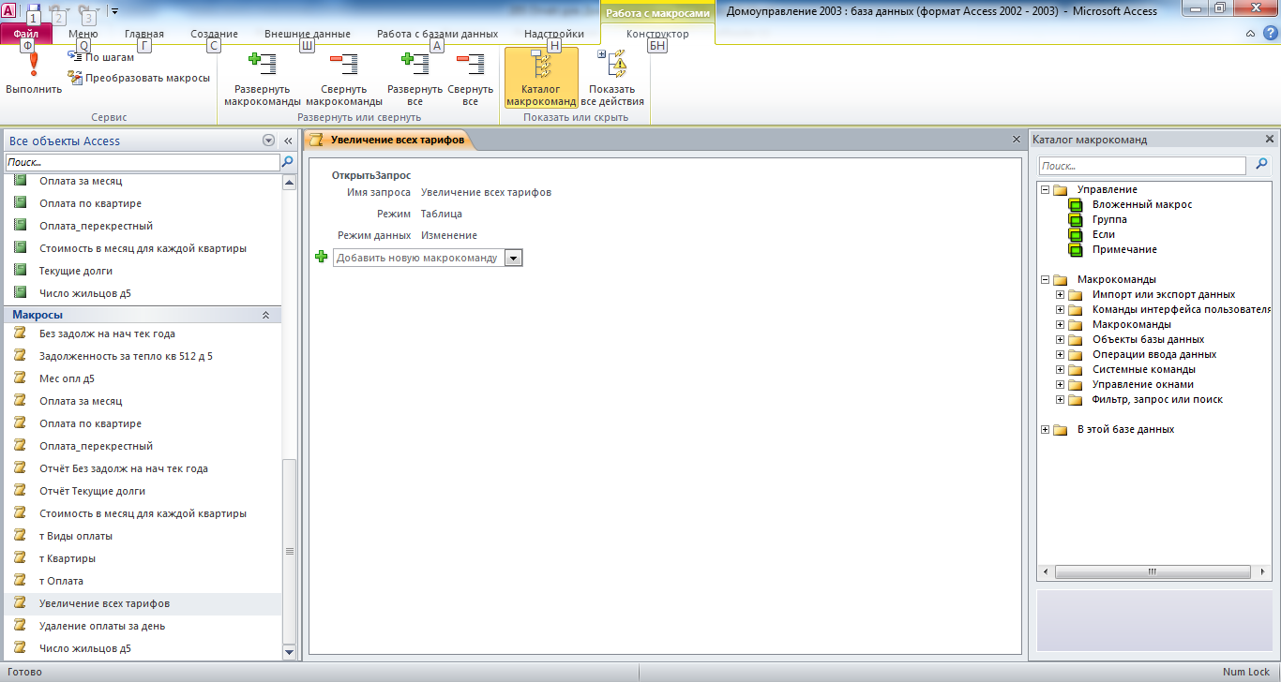
Рис. 35 Макросы

Этот отчёт взят с сайта http://access.avorut.ru

Скачать готовую базу данных access «Домоуправление»
Пароль для базы данных «Домоуправление»

Другие готовые базы данных access
- Скачать базу данных "Домоуправление" Скачать базу данных Домоуправление Access
- Скачать базу данных "Домоуправление 2" Скачать базу данных Домоуправление 2 Access
- Скачать базу данных (БД), содержащую сведения об учёте жильцов в ЖЭКе. Скачать базу данных (БД), содержащую сведения об учёте жильцов в ЖЭКе.
- Скачать базу данных (БД) «Учёт населения» MS Access Скачать базу данных (БД) «Учёт населения» MS Access
- Скачать базу данных (БД) «Регистрация призывников в военкомате» MS Access Скачать базу данных (БД) «Регистрация призывников в военкомате» MS Access
- Скачать базу данных (БД) «Регистрация брака и новорожденных» MS Access Скачать базу данных (БД) «Регистрация брака и новорожденных» MS Access
- Скачать базу данных (БД) «Регистрация брака» MS Access Скачать базу данных (БД) «Регистрация брака» MS Access
- Скачать базу данных (БД) «Кабельное телевидение. Учёт клиентов» MS Access Скачать базу данных (БД) «Кабельное телевидение. Учёт клиентов» MS Access
- Скачать базу данных (БД) «Услуги интернет-провайдера» MS Access Скачать базу данных (БД) «Услуги интернет-провайдера» MS Access
- Скачать базу данных (БД) «Контроль оплаты за обучение» MS Access Скачать базу данных (БД) «Контроль оплаты за обучение» MS Access
- Скачать базу данных (БД) «Оплата за квартиру» MS Access Скачать базу данных (БД) «Оплата за квартиру» MS Access
- Скачать базу данных (БД) «Платежи в банке» MS Access Скачать базу данных (БД) «Платежи в банке» MS Access
- Скачать базу данных (БД) «Почтамт» MS Access Скачать базу данных (БД) «Почтамт» MS Access
- Скачать базу данных (БД) «Рекламное агентство» MS Access Скачать базу данных (БД) «Рекламное агентство» MS Access
- Скачать базу данных (БД) «Учёт прихода товаров на почтамт» MS Access Скачать базу данных (БД) «Учёт прихода товаров на почтамт» MS Access
- Скачать базу данных (БД) «Гостиница» MS Access Скачать базу данных (БД) «Гостиница» MS Access
- Скачать базу данных (БД) «Туристическая фирма» MS Access Скачать базу данных «Туристическая фирма» Access
- Скачать базу данных (БД) «Расчёт оплаты за тепло» MS Access Скачать базу данных (БД) «Расчёт оплаты за тепло» MS Access
- Скачать базу данных (БД) «Субсидии» MS Access Скачать базу данных (БД) «Субсидии» MS Access
- Скачать базу данных (БД) «Добровольное медицинское страхование» MS Access Скачать базу данных (БД) «Добровольное медицинское страхование» MS Access

